徐州市侯集中学2011---2012学年度高二物理第二学期《机械波》练习
班级 姓名 命题人：苏化清
一、选择题：
（ ）1.如图所示，是一列简谐横波在某时刻的波形图.若此时质点P正处于加速运动过程中，则此时
O
y/m
Q
x/m
P
N
A.质点Q和质点N均处于加速运动过程中
B.质点Q和质点N均处于减速运动过程中
C.质点Q处于加速运动过程中，质点N处于减速运动过程中
D.质点Q处于减速运动过程中，质点N处于加速运动过程中
（ ）2.一列简谐横波在x轴上传播，某时刻的波形图如图所示，a、b、c为三个质元，a正向上运动.由此可知
a
b
c
x
A.该波沿x轴正方向传播 B.C正向上运动
C.该时刻以后，b比c先到达平衡位置
D.该时刻以后，b比c先到达离平衡位置最远处
（ ）3.如图为一列在均匀介质中传播的简谐横波在t=4s时刻的波形图，若已知振源在坐标原点O处，波速为2m/s，则
x/m
y/cm
5
O
2
3
1
4
-5
5
7
6
8
P1
Q
A.振源O开始振动时的方向沿y轴正方向 B.P点振幅比Q点振幅小
C.再经过△t=4s，质点P将向右移动8m
D.再经过△t=4s，质点Q通过的路程是0.4m
（ ）4.如图所示，是一列沿x轴正向传播的简谐横波在t时刻的图象。已知x轴上3cm处的质点P在Δt=t/-t=0.35s内通过的路程位14cm.则
3 6 9 12 15 18 21
y/cm
x/cm
2
-2
O
A.波速一定是0.4m/s B.在Δt内波的传播距离位14cm
C.波长为15cm D.在t/时刻P点的振动方向为y轴正方向
（ ）5.振源O起振方向沿+y方向，从振源O起振时开始计时，经t=0.9s，x轴上0至12m范围第一次出现图示简谐波，则
x/m
y/cm
8
O
10
6
2
4
12
A.此列波的波速约为13.3m/s
B.t=0.9s时，x轴上6m处的质点振动方向向下
C.波的周期一定是0.4s
D.波的周期T=3.6/(4n+1) (n可取0，1，2，3……)
（ ）6.如图所示，一简谐横波在x轴上传播，轴上a、b两点相距12m.t=0时a点为波峰，b点为波谷；t=0.5s时a点为波谷，b点为波峰，则下列判断中正确的是
A.波一定沿x轴正方向传播 B.波长可能是8m
a
0
b
x
C.周期可能是0.5s D.波速一定是24m/s
（ ）7.一列简谐波沿x轴的正方向传播，在t=0时刻的波形图如图所示，已知这列波的P点至少再经过0.3s才能到达波峰处，则以下说法正确的是
1
3
5
9
O
Q
P
y/cm
x/m
①这列波的波长是5m ②这列波的波速是10m/s
③质点Q要经过0.7s才能第一次到达波峰处
④质点Q到达波峰处时质点P也恰好到达波峰处
A.只有①、②对 B.只有②、③对
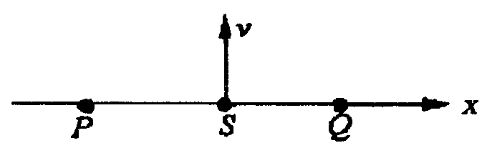
C.只有②、④对 D.只有②、③、④对
（ ）8.如图3所示，振源S在垂直于x轴的方向振动，并形成沿x轴正、负方向传播的横波，波的频率为50Hz，波速为20m/s，x轴上有P、Q两点，SP＝2.9m，SQ＝2.7m，经过足够长的时间以后，当质点S正通过平衡位置向上振动时
A．质点P正处于波谷 B．质点Q正处于波谷
C．质点P、Q都处于波峰 D．质点P、Q都处于平衡位置
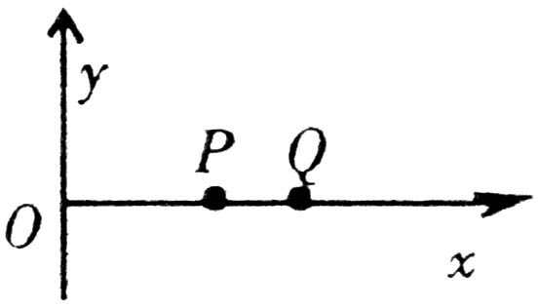
（ ）9.如图所示，在xOy平面内有一沿x轴正方向传播的简谐横波，波速为1m/s，振幅为4cm，频率为2.5H_{Z}．在t=0时刻（P、Q两点均已振动）P点位于其平衡位置上方最大位移处，则距P点为0.2m的Q点
A.在0.1s时的位移是4cm B.在0.1s时的速度最大
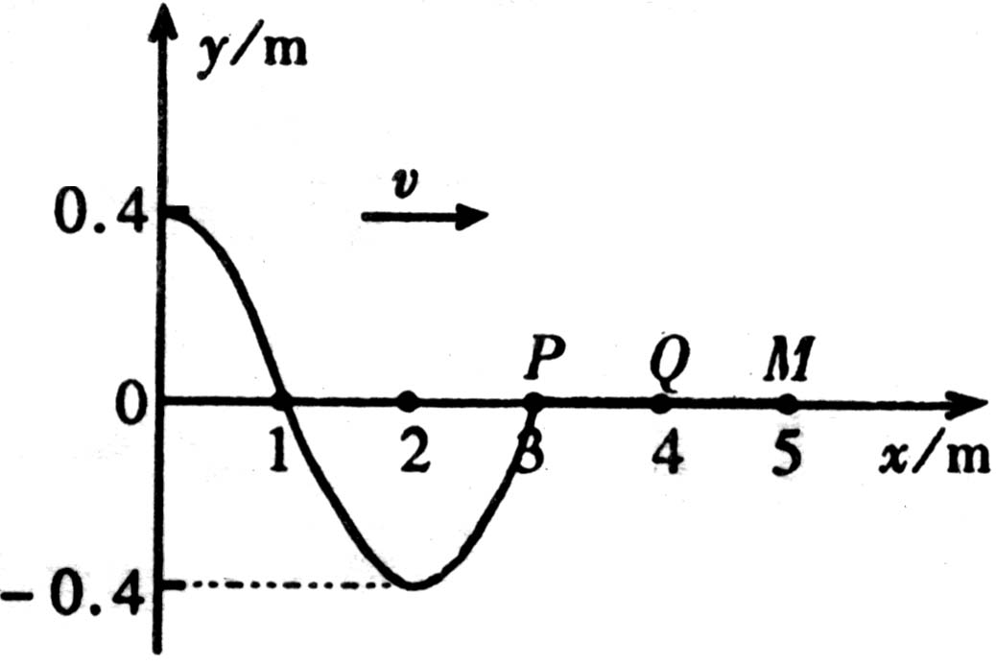
C.在0.1s时的速度方向向上 D.在0到0.1s时间内的路程是8cm
（ ）10.一简谐横波正沿x轴的正方向在弹性绳上传播，振源的周期为0 .4 s，波的振幅为0.4 m．在t₀时刻波形如图所示，则在t₀+0.3 s时
A.质点P正处于波谷 B.质点Q正经过平衡位置向上运动
C.质点Q通过的总路程为1.2 m D.质点M正处于波谷
（ ）11.下图中给出某一时刻t的平面简谐波的图象和x=1.0m处的质元的振动图象，关于这列波的波速v、传播方向和时刻t可能是
y/cm
x/m
4
4
2
-2
-4
O
6
12
y/cm
t/s
4
4
2
-2
-4
O
6
12
1
1
t
x=1.0m
A.v=1.0m/s，t=0
B.v=1.0m/s，t=6s
C.t=0，波向x正方向传播
D.t=5s，波向x正方向传播
（ ）12.图1是t=1.0s时沿x轴负方向传播的平面简谐波的图象，已知波速v=1.0m/s.对于x=1.0m处的质元的振动图象可能是下面图2、图3中①②③④中的
y/cm
t=1.0s
x/m
O
4
2
-2
-4
6
12
图1
图2
y/cm
t=1.0s
t/s
O
4
2
-2
-4
6
12
①
②
y/cm
t=1.0s
t/s
O
4
2
-2
-4
6
12
图3
③
④
1

A．① B．② C．③ D．④
（ ）13.振源A带动细绳上下振动，某时刻在绳上形成的横波波形如图甲所示，规定绳上各质点向上运动方向为正方向，从波传到绳上P点开始计时，图乙中能表示P点在一个周期内振动图象是
图甲
A
绳
P
x
t
A
B
x
t
C
x
t
D
x
t
图乙

（ ）14.一列简谐波横波在沿x轴正方向上传播，传播速度为10m/s.当波传到x=5m处的质点P时，波形如图所示.则下列判断正确的是
y/m
x/m
2
4
6
8
10
P
Q
v
0.2
-0.2
O
A.这列波的周期为0.5s
B.再经过0.4s，质点P第一次回到平衡位置
C.再经过0.7s，x=9m处的质点Q到达波峰处
D.质点Q到达波峰时，质点P恰好到达波谷处
（ ）15.在均匀介质中，各质点的平衡位置在同一直线上，相邻两质点的距离均为s，如图甲所示，振动从质点1开始向右传播，质点1开始运动时的速度方向向上，经过时间t，前13个质点第一次形成如图乙所示的波形，关于这列波的周期和波速下列说法正确的是
1
甲
2
3
4
5
6
7
8
9
10
11
12
13
乙
A.这列波的周期为T=2t/3 B.这列波的周期为T=t/2
C.这列波的传播速度v=12s/t D.这列波的传播速度v=16s/t
（ ）16．在均匀介质中选取平衡位置在同一直线上的9个质点，相邻两质点的距离均为L，如图(a)所示。一列横波沿该直线向右传播，t=0时到达质点1，质点1开始向下运动，经过时间Δt第一次出现如图（b）所示的波形。则该波的
123456789
图(a)
123456789
图(b)
v
A．周期为Δt，波长为8L B．周期为2Δt /3，波长为8L
C．周期为2Δt/3，波速为12L /Δt D．周期为Δt，波速为8L/Δt
（ ）17.A、B两列波在某时刻的波形如图所示，经过t=T_{A}时间（T_{A}为波A的周期），两波再次出现如图波形，则两波的波速之比v_{A}∶v_{B}可能是
v_{A}
a
v_{B}
a
A．1∶3 B．1∶2
C．2∶1 D．3∶1
二、填空题：
18、如图所示，为一列向右传播的简谐横波，试判断：
（1）a点的运动方向 向下 ，c点的运动方向 向上 ；
2
a
b
c
4
-4
O
y/m
x/m
1
3
4
（2）a、b、c三点中最先回到时平衡位置的是 a 点，a点的加速度方向 向下 ；c点的加速度方向 向下 ，a、b、c三点中加速度最大的是 b 点；
（3）从此时开始经1/4周期，a、b、c三点移动的路程相比， a 点最大， c 点最小；
（4）若经1/2周期，它们的路程关系是S_{a} = S_{b} = S_{c} （填“>”、“<”或“=”）。
19、频率分别为2 Hz和20 Hz的两列水波在传播时，两列波传播的速度之比V₁︰V₂= 1:1 ，两列波的波长之比λ₁︰λ₂= 10:1 .
6
-2
-5
A
O
y/cm
x/m
B
C
5
2
-6
20、如图所示为一列横波在某一时刻的波形图，已知此时B点的速度方向沿y轴负方向。
（1）波的传播方向为 向左 ；
（2）若A点开始振动时，C点已振动了0.1 s，则该波的频率是 Hz，波速是 60 m/s

三、计算题：
21、一列横波在t=0时刻的波形如图所示，在t=0.1 s时，波形如图中虚线所示，已知t<T，试求：
（1）这列波的波长；4m
1 2 3 4 5 6
y/cm
x/m
10
-10
O
题10图
（2）若这列波向左传播，波速是多少？30m/s
（3）若这列波向右传播，波速是多少？10m/s

22、如图所示，x轴上有A、B、C三点，AB=3cm，BC=6cm.一列简谐波沿x轴正方向刚传播到B点，这时A点在负的最大位移处，B点在平衡位置刚要向上运动，波速为4m/s.设该波的波长大于3cm.求：
(1)该波的周期、波长为多少？0.01s，0.04m
(2)若波从B点继续向右传播，则当C点第一次出现波峰时，经历了多长时间？0.0175s
O
y
A
B
x/cm
C

23．下图中给出了t=0时的平面简谐波的图象和x=0处的质元的振动图象，由图象知求：⑴这列波的波长。⑵这列波在介质中的波速。⑶平衡位置的坐标在（-20，+20）之间的哪些质元与x=0的质元振动方向总相反。
x/m
y/cm
4
-4
O
6
12
t/s
y/cm
4
-4
O
6
12
x=0
(1)12m
(2)1m/s
(3)+6 +18
-6 -18

